Politischer Extremismus und Hate Speech
Aufgabenstellung: Analyse von Social-Media-Profilen
Schau dir die einzelnen Postings an und überlege anschließend mithilfe der Orientierungsfragen, welche Botschaft(en) transportiert werden und wer durch den jeweiligen Beitrag angesprochen werden soll.
Du kannst deine Gedanken stichpunktartig festhalten.

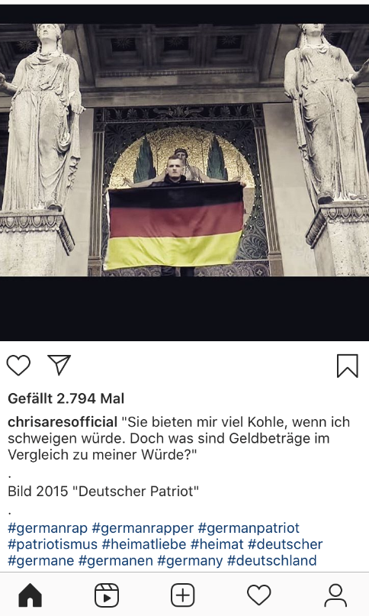Beispiel 1
[Screenshot: chrisaresofficial, Instagram]
Der Instagram Account des Rappers Chris Ares wurde inzwischen von allen Inhalten bereinigt (Stand 01.09.2020)
Orientierungsfragen:
Welchen Eindruck hinterlässt das Bild/der Post bei dir?

Welche Botschaft vermittelt das Bild/der Post deiner Meinung nach?

Wer soll deiner Meinung nach durch das Bild/den Post angesprochen werden?
Beispiel 2
[Screenshot: chrisaresofficial, Instagram]
Der Instagram Account des Rappers Chris Ares wurde inzwischen von allen Inhalten bereinigt (Stand 01.09.2020)
Orientierungsfragen:
Welchen Eindruck hinterlässt das Bild/der Post bei dir?

Welche Botschaft vermittelt das Bild/der Post deiner Meinung nach?

Wer soll deiner Meinung nach durch das Bild/den Post angesprochen werden?
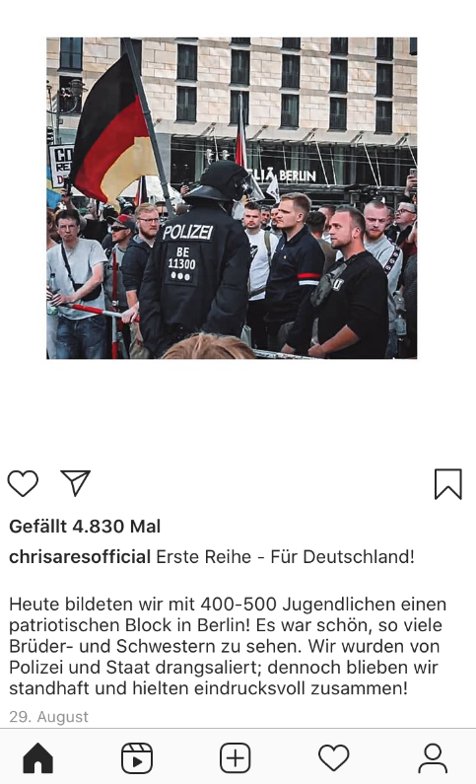Beispiel 3
[Screenshot: chrisaresofficial, Instagram]
Der Instagram Account des Rappers Chris Ares wurde inzwischen von allen Inhalten bereinigt (Stand 01.09.2020)
Orientierungsfragen:
Welchen Eindruck hinterlässt das Bild/der Post bei dir?

Welche Botschaft vermittelt das Bild/der Post deiner Meinung nach?

Wer soll deiner Meinung nach durch das Bild/den Post angesprochen werden?
Beispiel 4
[Screenshot: flinkfeed_com, Instagram]
Post vom 05.09.2020, abgerufen am 10.09.2020
Orientierungsfragen:
Welche Botschaft vermittelt das Bild/der Post deiner Meinung nach?

Wer soll deiner Meinung nach durch das Bild angesprochen werden?

Inwieweit würdest du das Bild als Abwertung gegenüber einer bestimmten Personen-/ Gesellschaftsgruppe sehen?
Beispiel 5
[Screenshot: flinkfeed_com, Instagram]
Post vom 05.08.2020, abgerufen am 10.09.2020
Orientierungsfragen:
Welche Botschaft vermittelt das Bild/der Post deiner Meinung nach?

Wer soll deiner Meinung nach durch das Bild angesprochen werden?

Inwieweit würdest du das Bild als Abwertung gegenüber einer bestimmten Personen-/Gesellschaftsgruppe sehen?
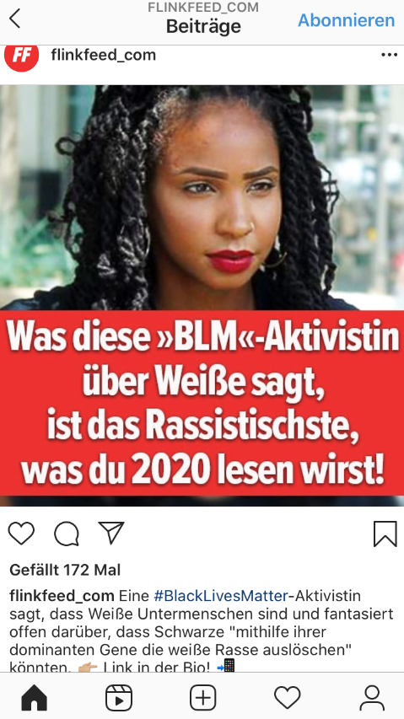Beispiel 6
[Screenshot: flinkfeed_com, Instagram]
Post vom 14.07.2020, abgerufen am 10.09.2020
Orientierungsfragen:
Welche Botschaft vermittelt das Bild/der Post deiner Meinung nach?

Wer soll deiner Meinung nach durch das Bild angesprochen werden?

Inwieweit würdest du das Bild als Abwertung gegenüber einer bestimmten Personen-/Gesellschaftsgruppe sehen?
Lizenz: CC BY-SA 4.0 / Medienradar

